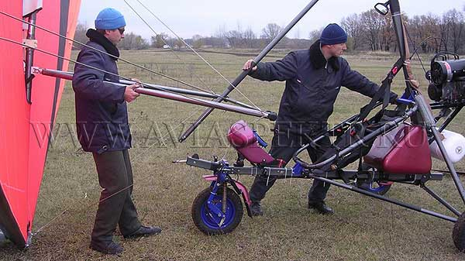

Фото 17
Проследите при этом, чтобы не задеть ручкой управления крыла приборную доску, рукоятку управления газом и не зацепиться нижними передними тросами крыла за переднюю вилку.
Далее зафиксируйте ручку управления на рамке сидения от соскальзывания вниз задним привязным ремнем и поверните переднюю вилку вправо (влево) до упора.

Фото 18
